СЦЕНАРИЙ НОВОГОДНЕГО УТРЕННИКА
в подготовительной группе детского сада №23 от 23.12.2016г.
ВХОД детей под музыку
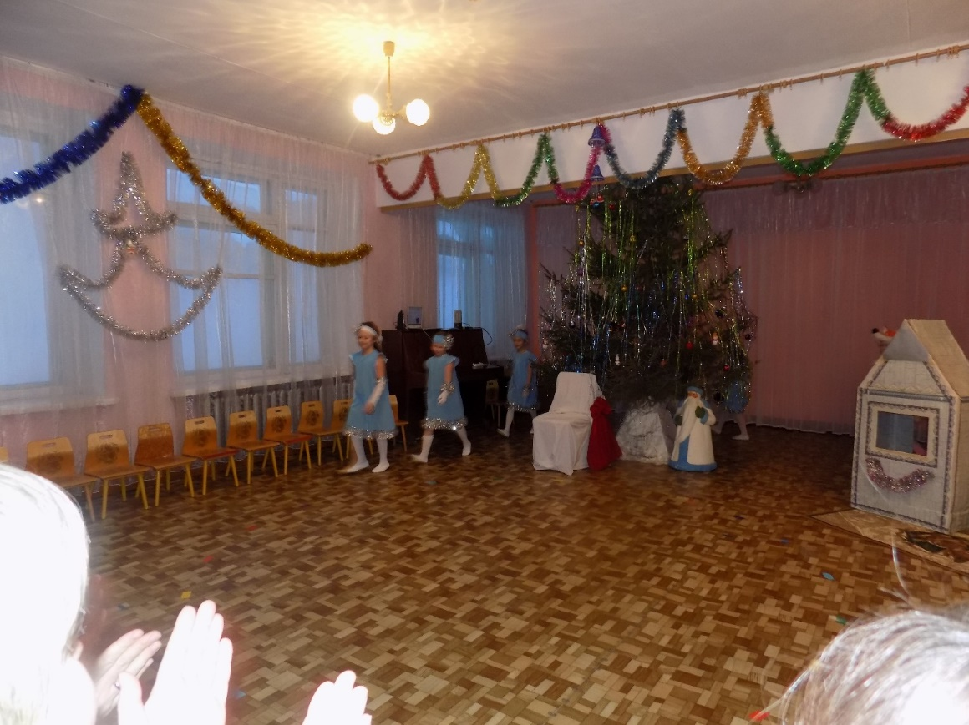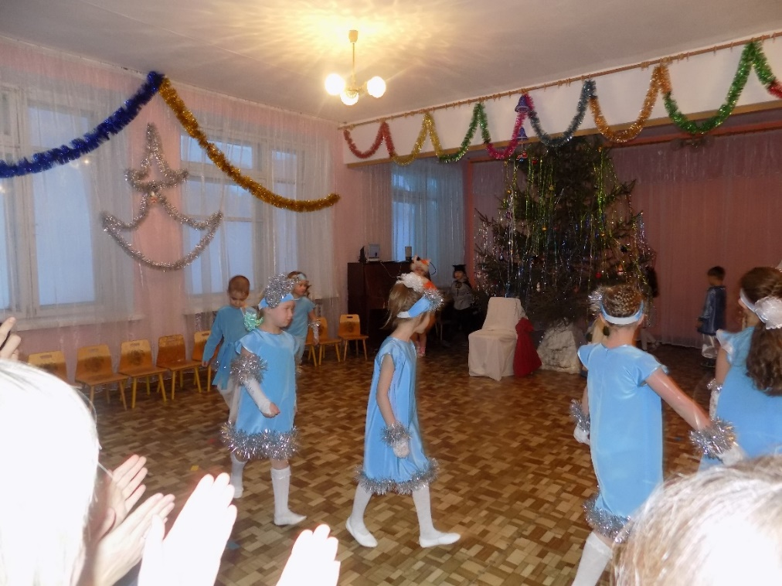
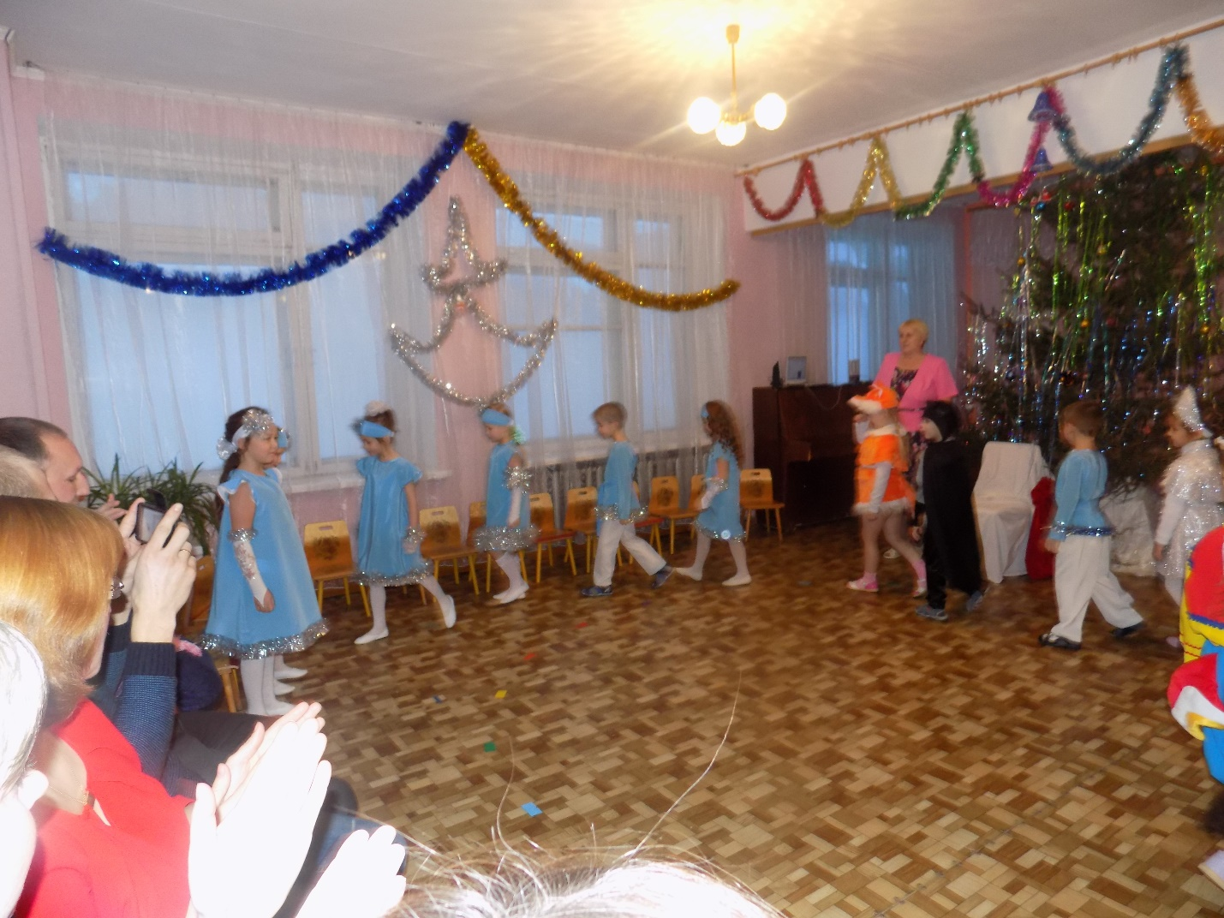
Ведущая
Здравствуйте, гости дорогие!
Здравствуй, праздник новогодний,
Праздник ёлки и зимы!
Всех друзей своих сегодня позовём на ёлку мы.
Дети читают стихи.
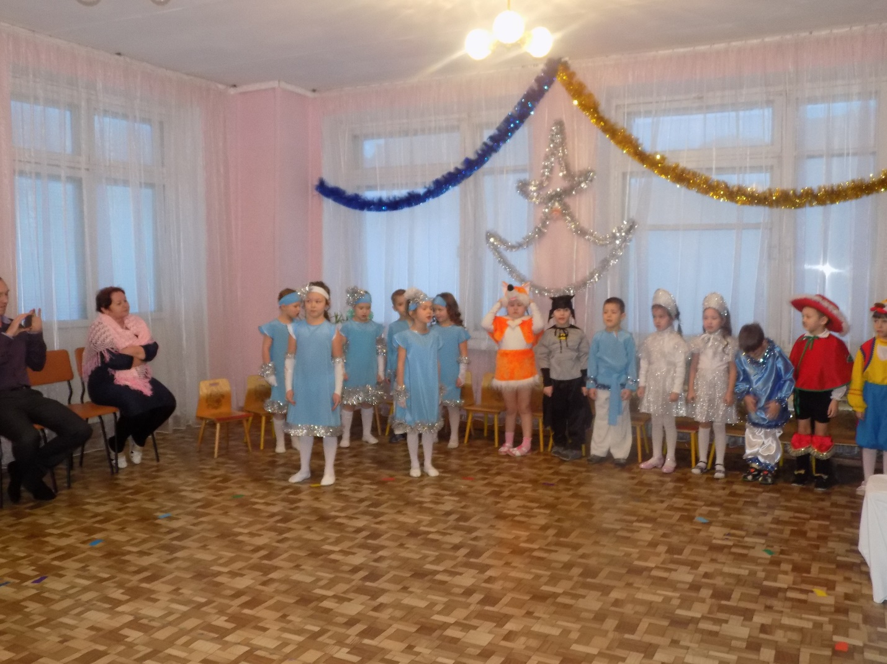
1 ребенок: Здравствуй, праздничная ёлка!
Ждали мы тебя весь год!
Мы у ёлки новогодней.
Водим дружный хоровод!
2 ребенок: Машет веткою мохнатой
нам весёлый Новый год.
Слушай, ёлка, нашу песню.
Все дети. Здравствуй, здравствуй, Новый год!
Дети поют песню «ЗАМЕЛА МЕТЕЛИЦА»
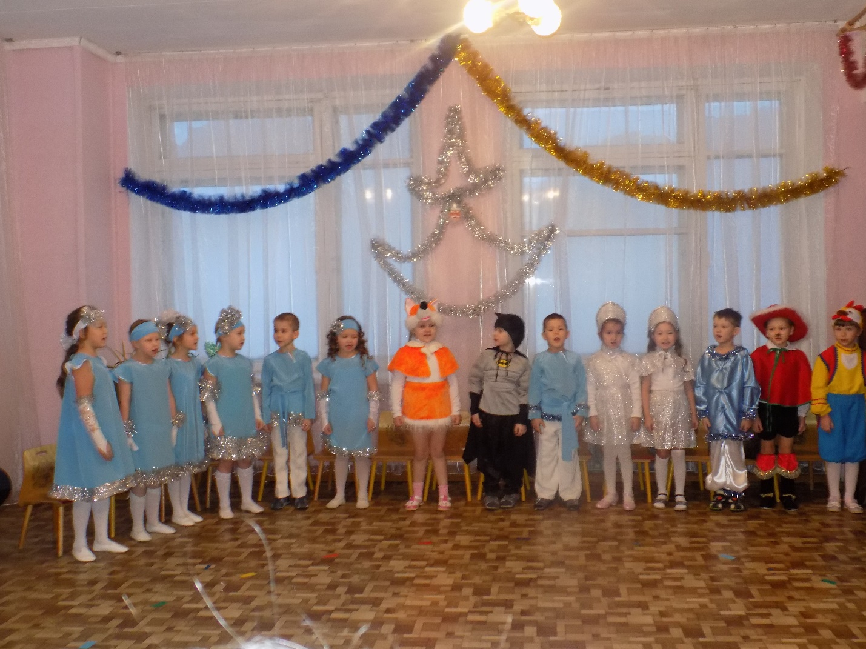
ВЕДУЩАЯ
Праздник к нам друзья идет:
Наш любимый Новый год!
Намело снега, сугробы.
Веселее было чтобы!
Под завывание Вьюги входит ЗИМА
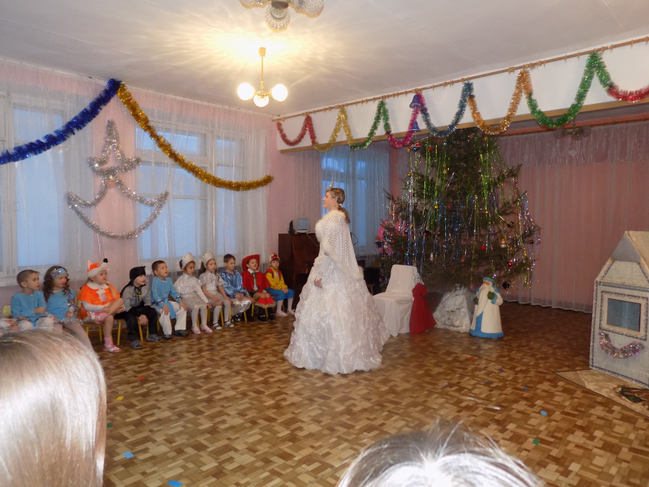
Зима:
Привет вам, дети дорогие,
И маленькие и больше!
Вы узнали ли меня?
Долго ждали ли меня?
Приготовил ль салазки,
Чтоб умчаться в нашу сказку?
Новогодние коньки,
Чтоб кататься у реки?
Ну что, ребята, кто я, по-вашему? (Ответ)
Нет, я не Снегурочка, я ее бабушка,
жена самого Дедушки мороза — Зимушка-Зима.
Долго шла я к вам в этом году,
долго сопротивлялись мне теплые деньки
Но все же силы мои победили,
ведь у меня множество помощников.
А кто мои помощники ребята? (Дети перечисляют)
Правильно — это Снежинки!

Сейчас вы увидите самый красивый танец
настоящих Новогодних Снежинок,
которые специально прилетели вместе со мной!

Снежинки танцуют танец
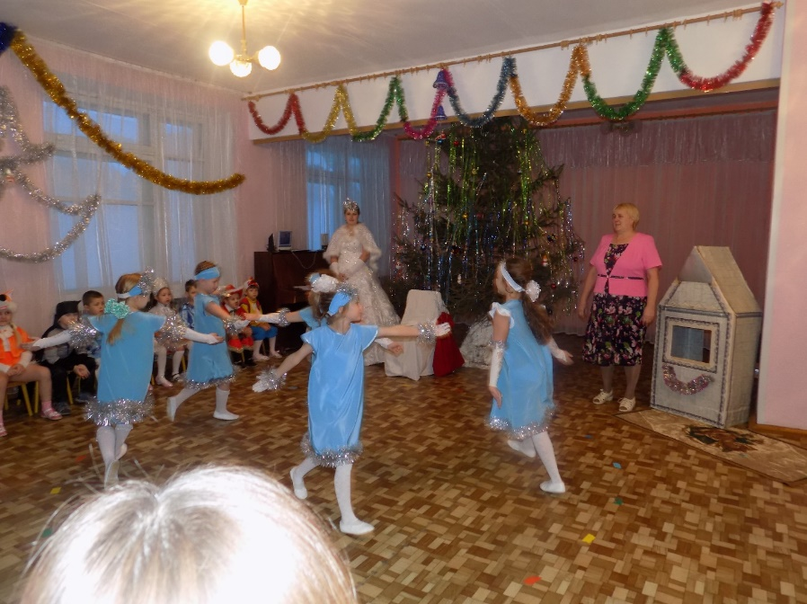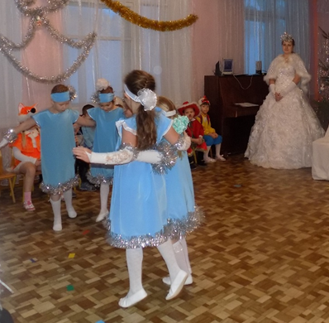
Зима:
За окнами снежинки наши,
Нет их белее и нет краше.
Ребята праздника все ждут
И собрались сегодня тут.
Чтоб елку нашу наряжать
И друг друга поздравлять!
Ребята, любите ли вы Новый год?
А долго ли вы ждали праздника?
А хорошо ли вы к нему подготовились?
Зима: Я буду говорить вам волшебные слова, и показывать движения, а вы все движения должны повторять за мной.
Дети играют с Зимой в игру «Заморожу».
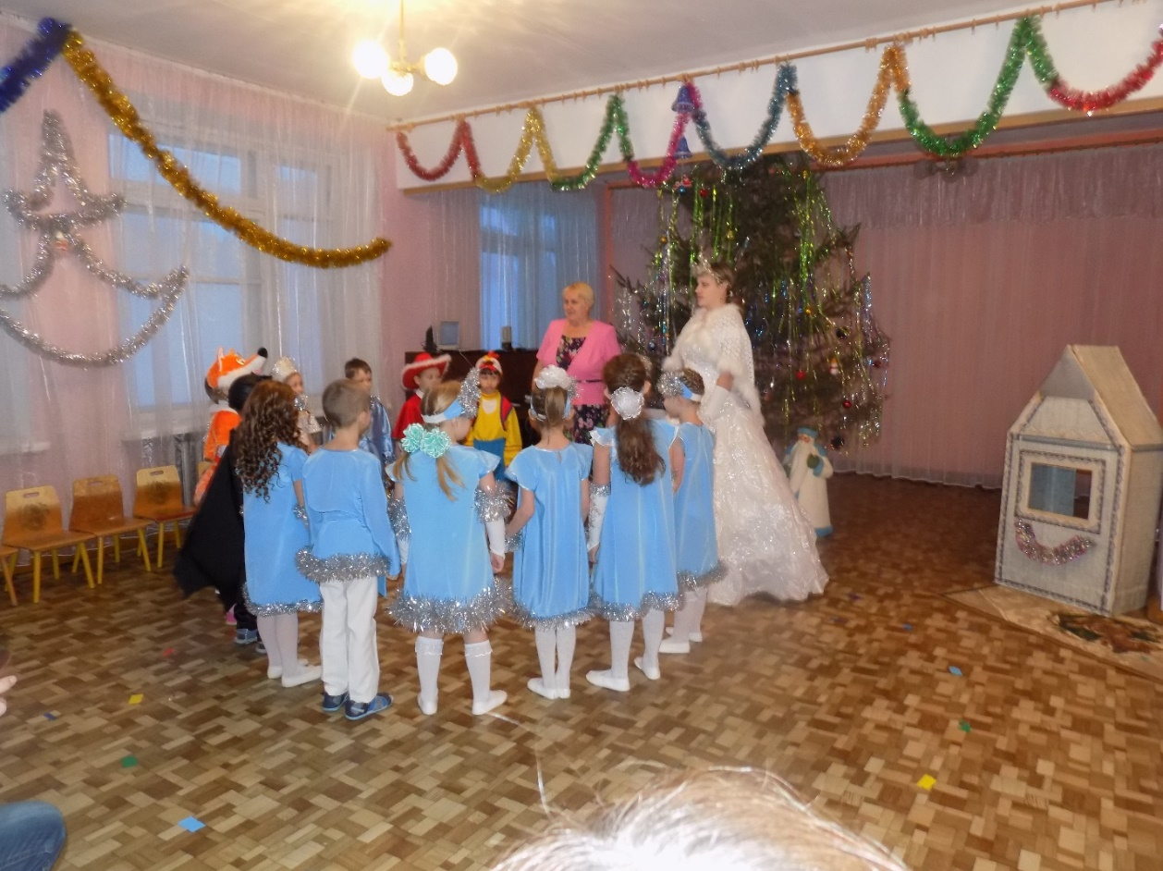
Дети читают стихи.
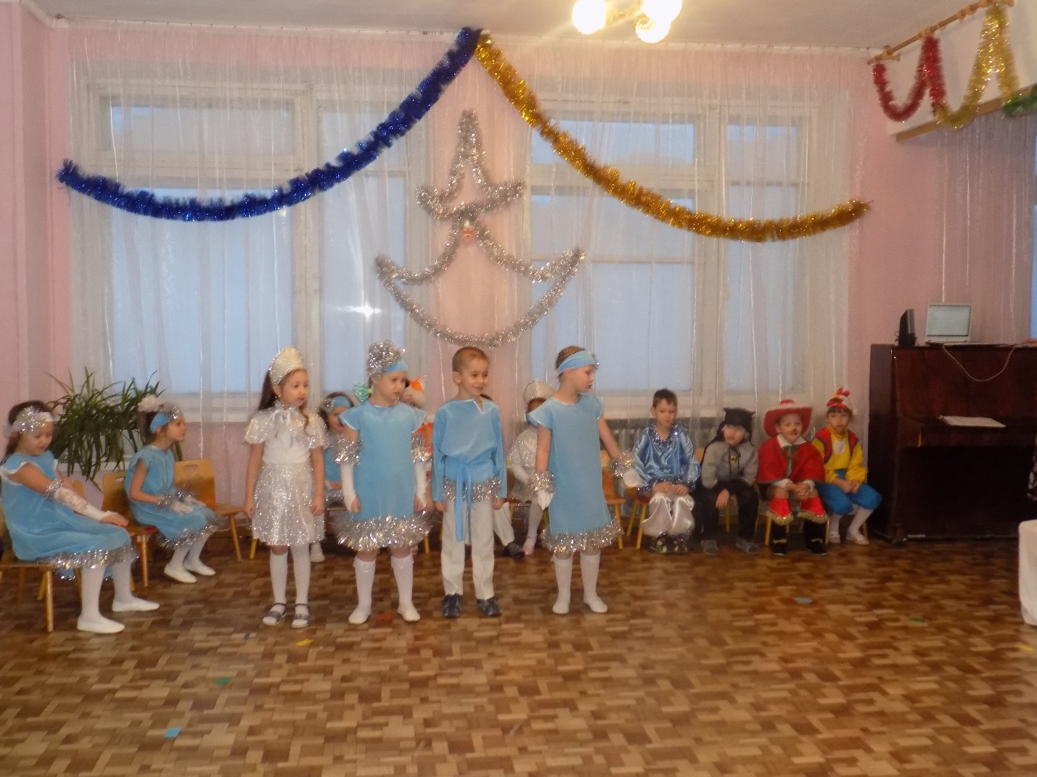
1 ребёнок:
Новый год спешит, спешит,
Чем же нас он удивит?
2 ребёнок:
Ёлками, шарами,
Яркими огнями!
3 ребёнок:
Будут танцы, будут песни,
Очень будет интересно.
4 ребёнок:
Так давайте же начнём,
Песню дружно запоём!
Дети поют песню и танцуют новогодний хоровод.
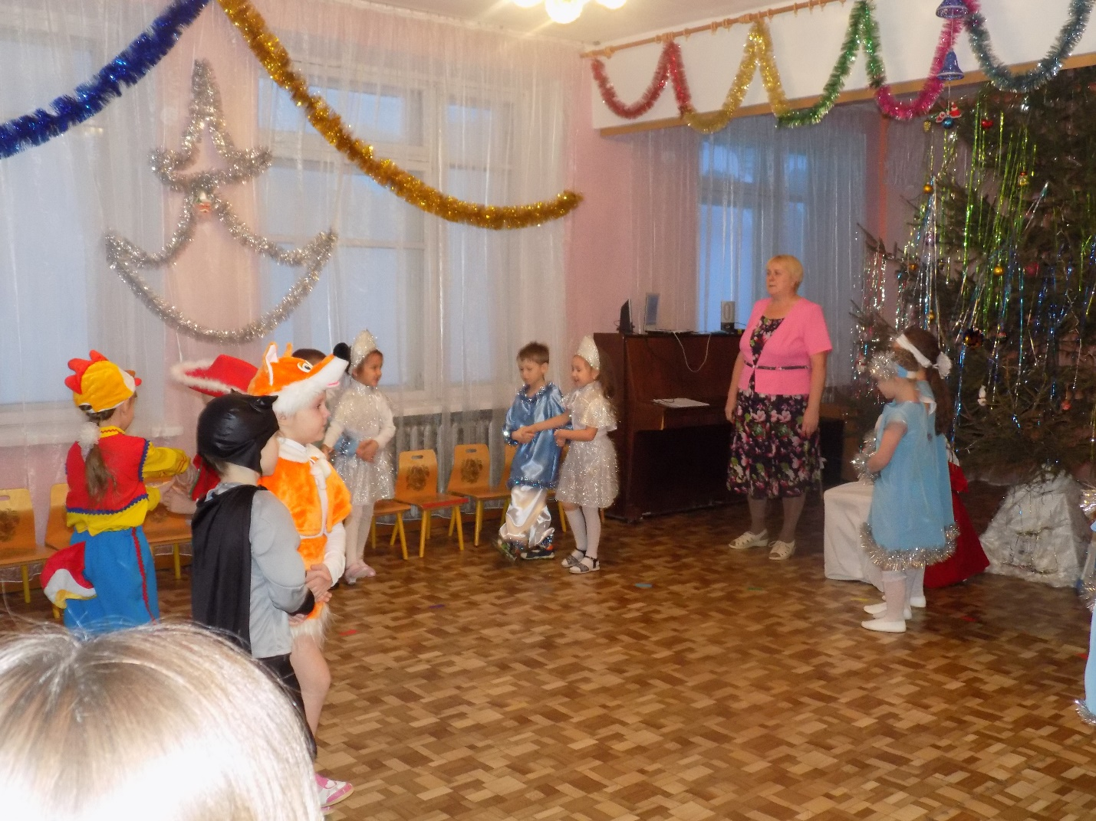
Входит Петух под музыку.
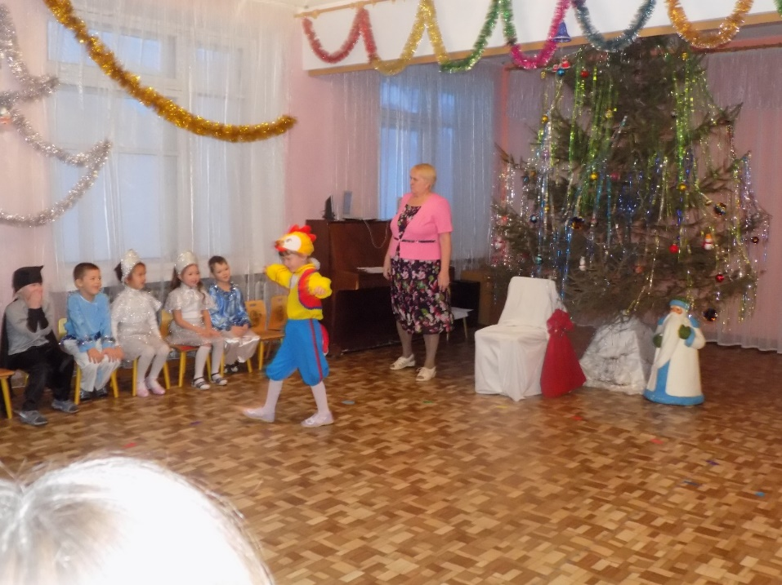

Петушок шагает, высоко поднимает ноги, машет крыльями, проходит круг около ёлки, около детей, выходит на середину зала, поворачивается лицом к зрителям.
Петух.
Ку– ка – ре-ку!
Здравствуйте, дети!
Здравствуйте, взрослые!
Меня ждали вы? Мне рады?

Ведущая:
Петушок мы тебя очень ждали.
Петушок.
Кукареку – кукареку!
Новый год уж на дворе!
Новый год, Счастливым будь!
Чтоб расправить можно грудь.
Ку – ка – ре – ку!
Просыпаюсь, всех бужу, я за временем слежу.
Новый год! Уже пора веселиться, детвора!
Ку – ка – ре – ку!
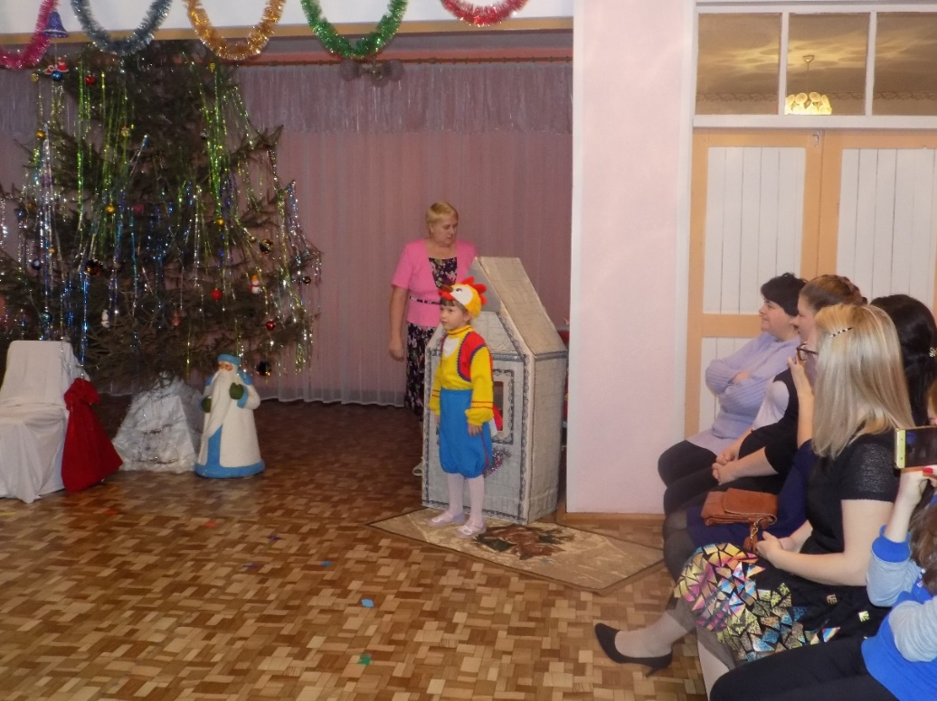
Кот: Петушок, золотой гребешок, что - то ты развеселился, а про важное поручение, государственной важности забыл?
Петух в недоумении.
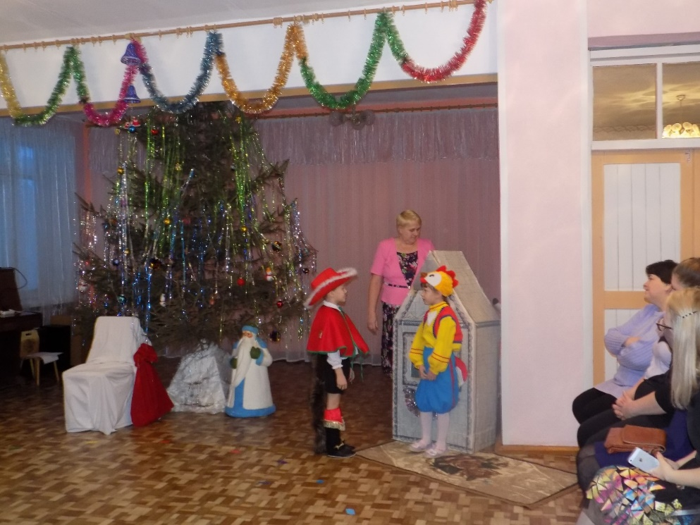
Ведущий:
А Деда Мороза не привел!
Кот:
Я за ним сейчас схожу,
Ни сове, и не ежу,
Никому не открывай,
Сиди тихо, так и знай!
Кот уходит, а к окошку подходит Лиса.
Лиса:
Здравствуй, Петя-Петушок,
Здравствуй, красный гребешок,
Я с гостинцами пришла,
Тебе что-то принесла.
Петух:
Кот сказал не открывать,
И тебе не отвечать!
Лиса уходит в сторону и звонит тихо Бабе Яге по мобильному телефону.
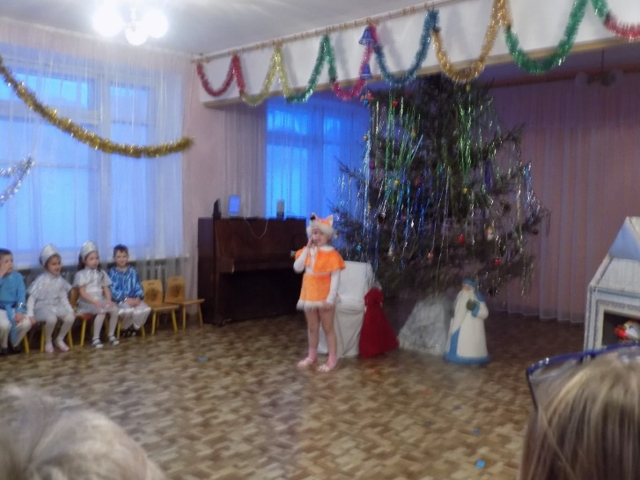
Лиса:
Здравствуй, Бабушка Яга,
Как здоровье, как дела?
Тут скучает Петушок,
Золотистый гребешок.
Вот бы скушать наконец
С петушочком холодец!
Только как его достать?
Отказался открывать!
После разговора по телефону Лиса садится под ёлку и ждет. К ней подходит Баба Яга.
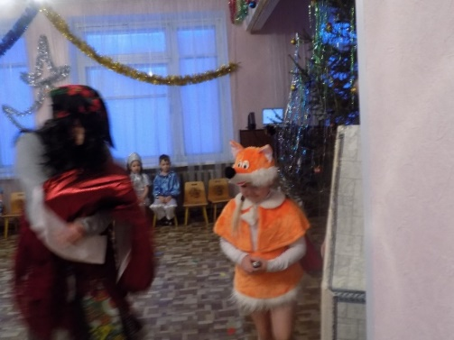
Баба Яга:
Здравствуй, кумушка-лисица,
Здравствуй, хитрая сестрица.
Очень скоро петушок
Попадётся в наш мешок.
Баба Яга достаёт из мешка халат медсестры, Лиса ложится возле домика, а Баба Яга начинает причитать.
Баба Яга:
Ах, скорее, помогите,
Здесь больная, подсобите
Её в больницу отнести,
Неужели мы одни?
Петух показывается в окошке.
Петух:
Что случилось, не пойму?
Кто здесь есть? Ку-ка-ре-ку!
Баба Яга:
Помоги, дружок, немножко,
Пока приедет неотложка.
Петух выходит из домика, на него набрасывают мешок и уводят.
В зал заходит Кот с ёлкой. Он подходит к домику, видит, что Петуха нет и начинает плакать. Затем заходит Снегурочка, подходит к коту и начинает с ним разговаривать.
Ведущая:
Котик-милый, что случилось?
Что с тобою приключилось?
Кот:
Ах, пропал наш Петушок,
Угодил в чужой мешок!
Ведущая:
Я встревожена всерьёз!
Сейчас прибудет Дед Мороз!
Дети исполняют песню «Слышишь кто-то идет» (Новый год у ворот)
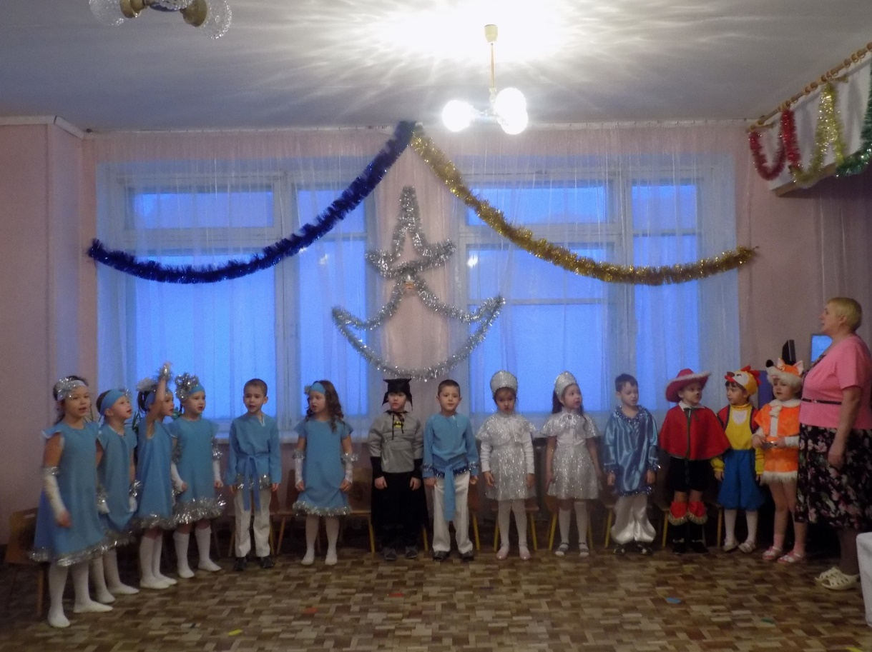
Ведущий: Позовем его все дружно: «Дед Мороз!»
Дети зовут: «Дед Мороз!», привлекаются и родители.
Выходят Дед Мороз со Снегурочкой под песню «ШЕЛ ПО ЛЕСУ ДЕД МОРОЗ»
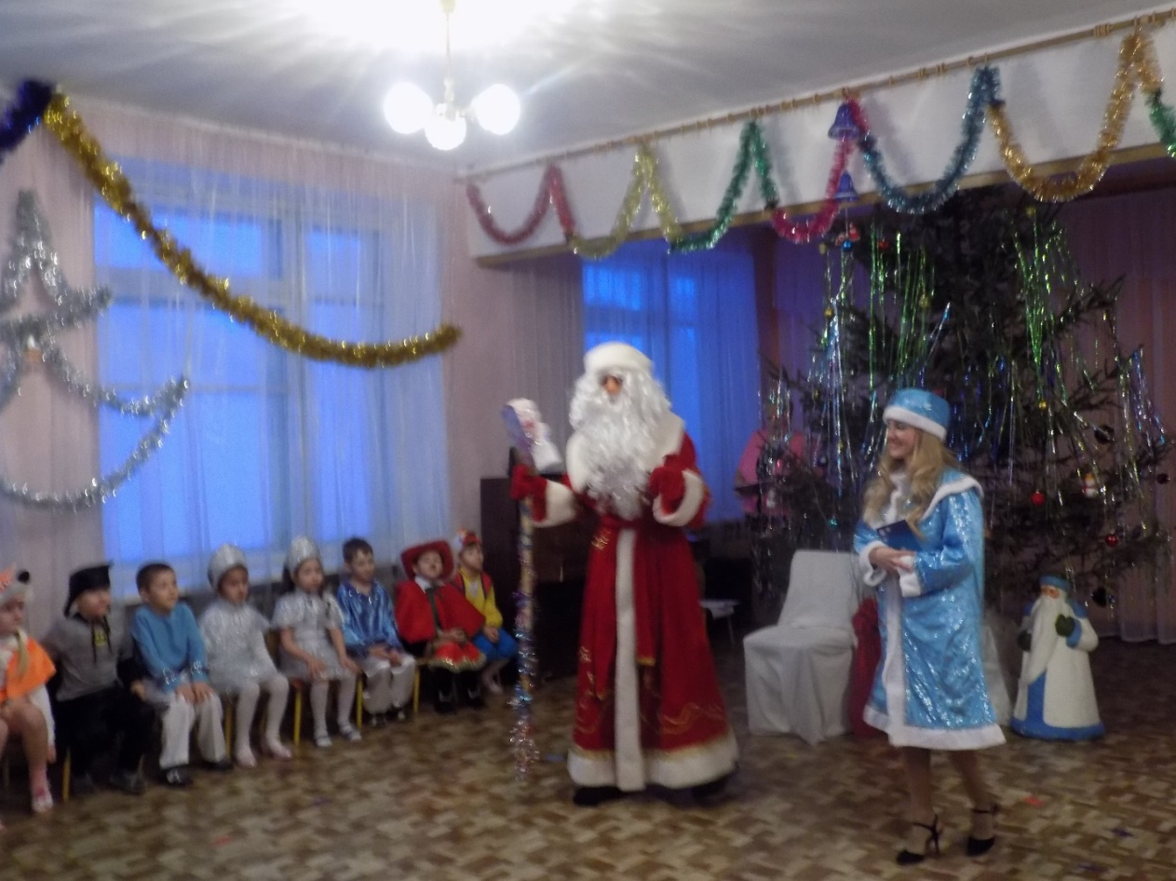
Дед Мороз.
Здравствуйте детишки, девчонки и мальчишки, а также их родители!
Самый лучший праздник в гости к нам пришел!
И Петух – Проказник нас уже нашел!
Новогодний день чудес! Ёлка – словно до небес!
С Новым годом Петуха! Пусть пройдет он «на ура»!
Символ года принесет исполнение желаний,
Огненный Петух, вперед, на вершину всех мечтаний!
Снегурочка.
Значит, в этом зале бал, новогодний карнавал!
Ничего нет интересней, чем в такой вот день чудесный
Зимней праздничной порой повстречаться с детворой!
К нему подходят Ведущая с Котом.
Ведущая:
Новый год – год Петуха,
Но не наступит он пока,
Ведь пропал наш Петушок,
Угодил в чужой мешок!
Дед Мороз:
Я подумаю немного,
Может, детки нам помогут?
Вы станцуйте, я ж под ёлкой
Буду думать очень долго!
Дети танцуют новогодний танец, «ТАНЕЦ ТРИ БЕЛЫХ КОНЯ».
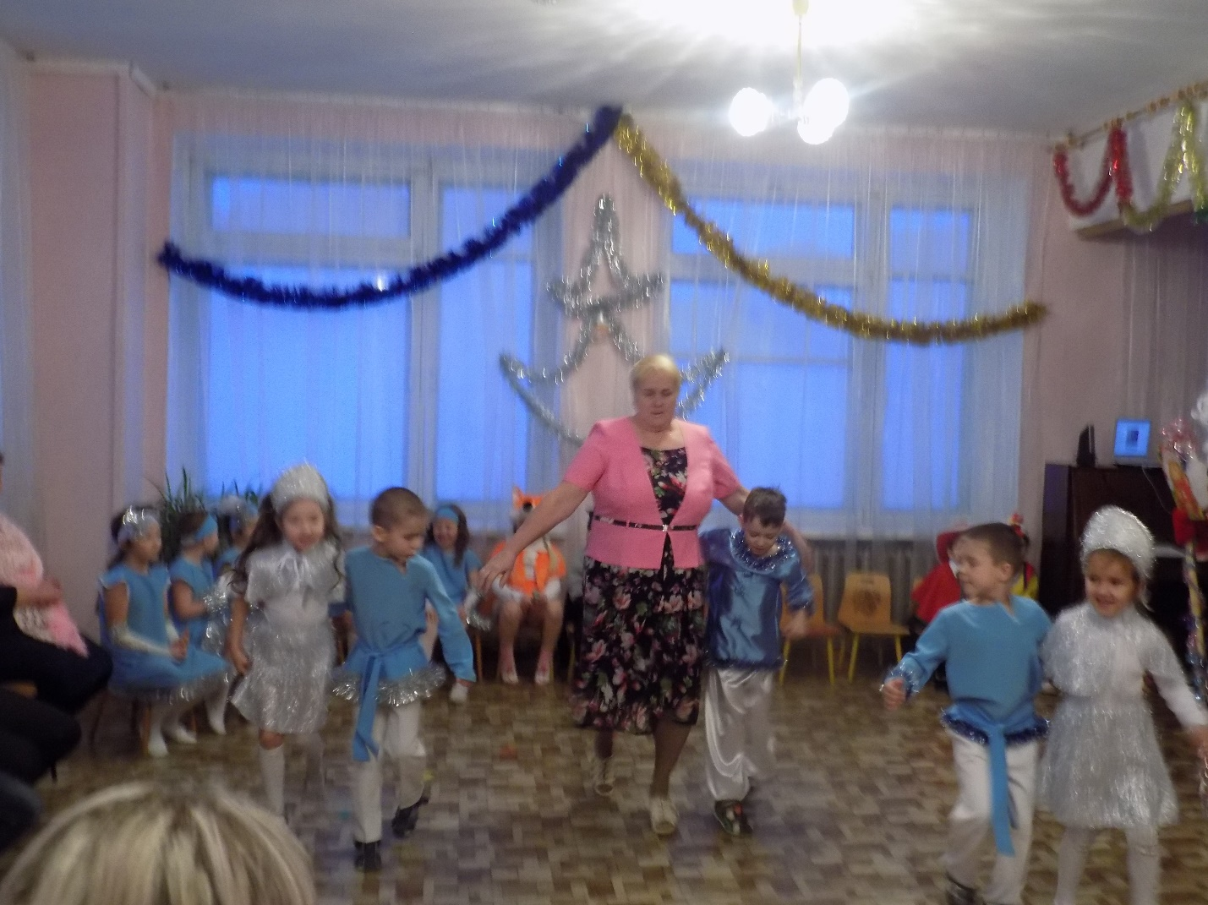
Дед Мороз:
Очень танец заводной,
И весёлый, и живой.
И как ёлка загорится,
Сразу чудо приключится.
Раз-два-три, ёлочка, гори!
Зажигается ёлка.
Дед Мороз:
Вот решение пришло,
Вижу, где-то далеко
Петушка враги схватили
И с собою утащили.
Нужно дунуть посильней
И пригнать их всех скорей!
Музыка «Дует ветер»
Дед Мороз дует и в зал прибегают Петух, Лиса и Баба Яга.
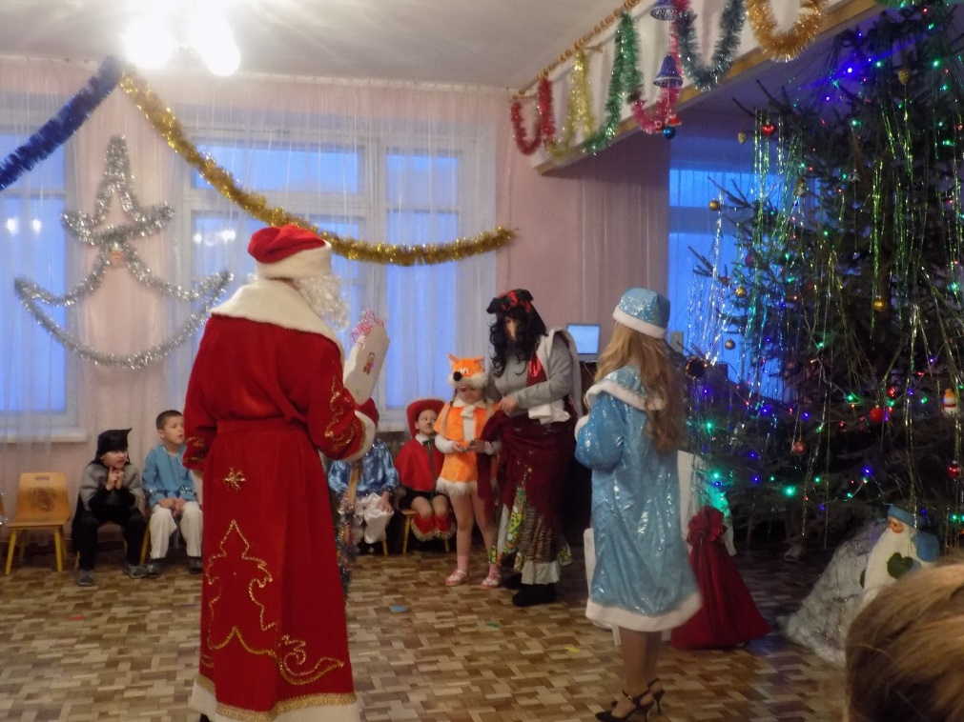
Дед Мороз:
И Яга здесь, и Лисица,
Что же вам сейчас не спится?
Отдавайте нам назад
Петушка для всех ребят!
Баба Яга:
Что дадите за него,
За дружочка своего?
Снегурочка:
С вами будем мы играть,
Будем Новый год встречать!
Дети со всеми героями играют в весёлую игру-эстафету. (ВАЛЕНКИ)
Петух возвращается, Дед Мороз берёт его за руку.
Игра «Отгадай-ка»
Ведущая: Ну – кА, Дедушка Мороз,
Полюбуйся ты на нас.
Отгадай-ка, Дед Мороз,
Что мы делаем, сейчас.(имитируют игру на дудочке)
Дед Мороз: Это вы, молоко пьете.
Дети: Нет, на дудочке играем!
Дед Мороз: Как же я не догадался!
Дети: Отгадай-ка, Дед Мороз
Что мы делаем, сейчас.(играют на балалайке)
Дед Мороз: Это вы живот чешите.
Дети: На балалайке играем.
Дед Мороз: Какие же вы хорошие музыканты!
Дети: Отгадай-ка, Дед Мороз
Что мы делаем, сей час.(играют на скрипке)
Дед Мороз: Это вы меня, за бороду дергаете?
Дети: на скрипке играем.
Дед Мороз: Ну, спасибо, научили деда!
Продолжаем Новый год!
Дед Мороз:
Вот ребята помогли,
Всех вокруг здесь развлекли.
А теперь стихи и песни
Мы послушаем все вместе!
Дети рассказывают стихи и поют песни.
1.Дед Мороз! Я кашу кушал,
В тихий час примерно спал,
Воспитательницу слушал
И от этого устал!
Доставай скорей подарки,
Больше силы нет терпеть,
Хочешь, для тебя мы спляшем?
Даже песню можем спеть!
2. Дед Мороз, ты самый добрый,
Но я тоже не плошал —
Занимался я уборкой,
С мамой елку украшал.
И весь год я был послушным
И не вредным... Ну почти.
Собирал свои игрушки,
А их много, ты учти!
Я надеюсь, что под елкой
Скоро я найду сюрприз.
Ведь я ждал его так долго.
Дед Мороз, поторопись!
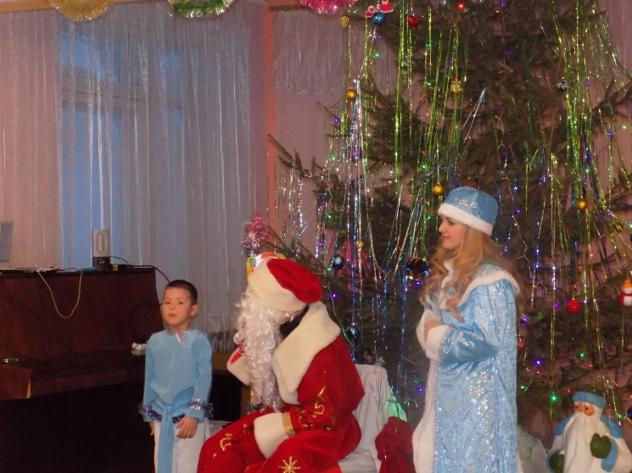
3. Целый год мы ждали праздник,
И подарков, и конфет.
На снегу вчера я видел
Дедушки Мороза след!
А сегодня — вот он, рядом!
Открывай скорей мешок!
Знаешь, как учил я долго
Этот маленький стишок!
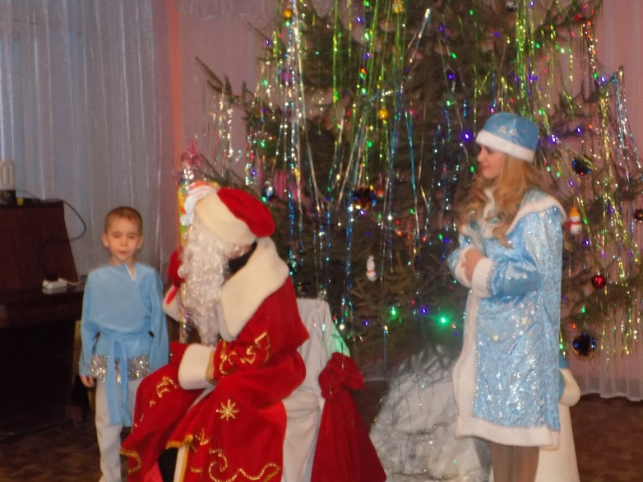
Дед Мороз танцует для детей.
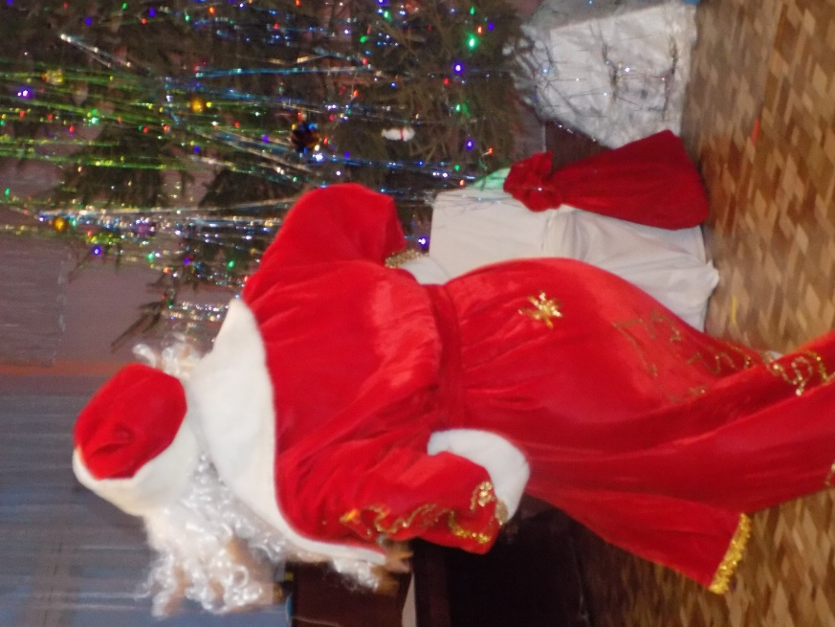
Дед Мороз: А что-то наши большие детки заскучали! Я про вас не забыл!
Игра для родителей «Волшебный мешочек».
Дед Мороз: А вот у меня волшебный мешок есть: что родители вытащат из мешка – то у них и сбудется в Новом году!
Аттракцион для родителей

«Волшебный мешок»: родители вытаскивают из мешка предметы, ДМ рассказывает им, что каждый предмет означает.
Например,
пачка денег – к богатству,
конфета – к сладкой жизни,
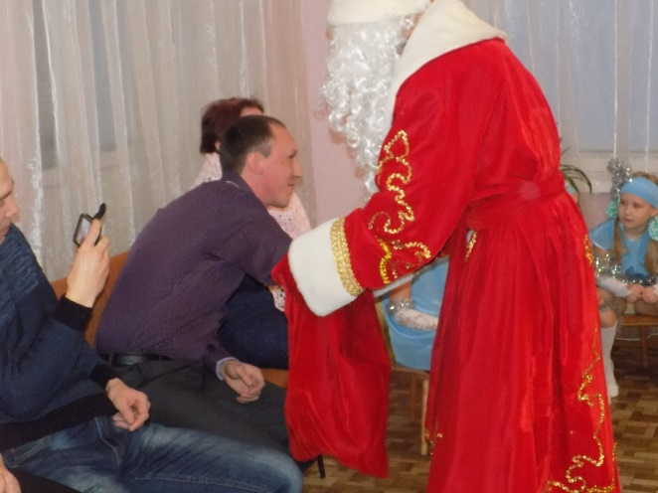
пакет семечек – хороший урожай на огороде,
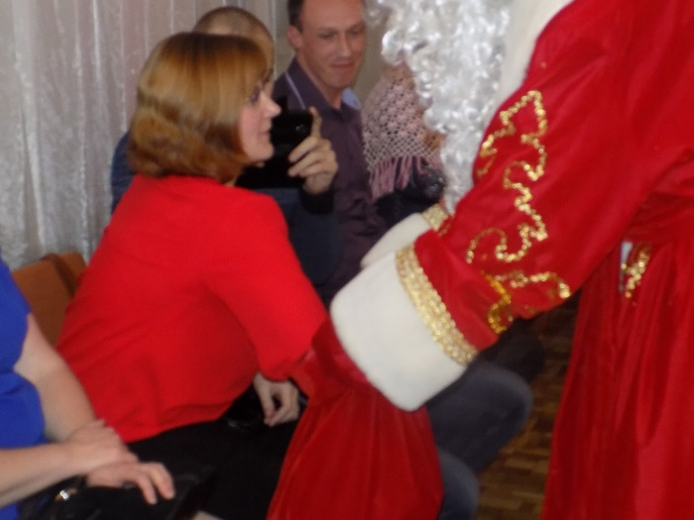
скакалка – спортивные достижения,
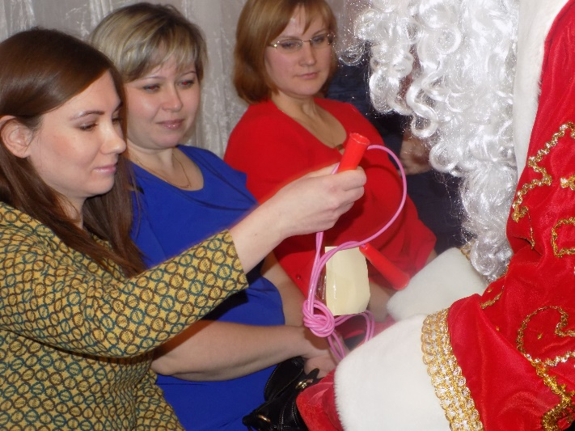
авторучка – повышение на работе и т. д.
Ведущая:
Были песни, игры, пляски, побывали мы и в сказке,
Можно мне задать вопрос: «Где подарки Дед Мороз?»
Дед Мороз.
Известно всем, под Новый год любой из нас подарка ждёт!
И для вас здесь в добрый час подарки Дед Мороз припас!
Дед Мороз (ищет мешок).
Не может быть! Что такое? Не могу мешок найти!
Снегурочка.
Может, мешок с подарками в лесу забыл?
Дед Мороз.
Внучка Снегурочка, что – то я не могу вспомнить! Может быть, здесь где – нибудь оставил.
11.Музыка. Ищут мешок, обходят ёлку.
Снегурочка.
Нет, мешка нигде не видно. Дедушка, ну как обидно!
Неужели без подарков дети с праздника уйдут?
Дед Мороз.
Как уйдут? Не допущу! Я подарки отыщу!
12.Музыка, влетает на метле Баба Яга.
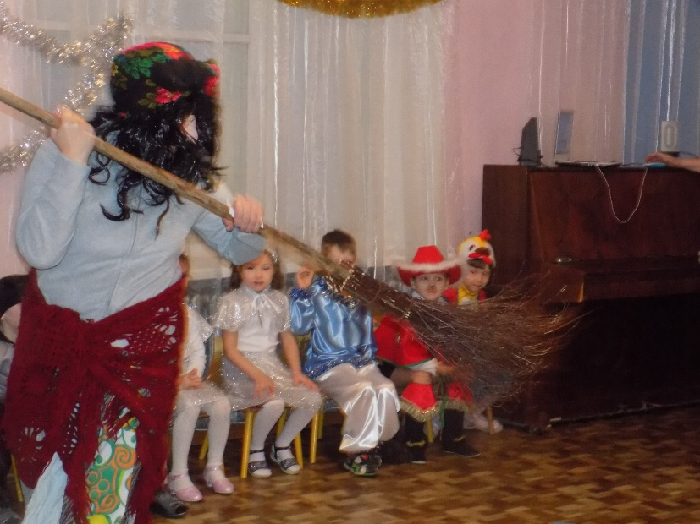
Посадку! Дед Мороз! Я подарки все твои в лесу нашла и в избушку отнесла.
Дед мороз.
Зови, скорее свою избушку.
Баба Яга.
Цыпа, цыпа, цыпа! Выходи!
13.Под музыку выходит Избушка на курьих ножках, пританцовывает, проходит по залу, останавливается около ёлки.
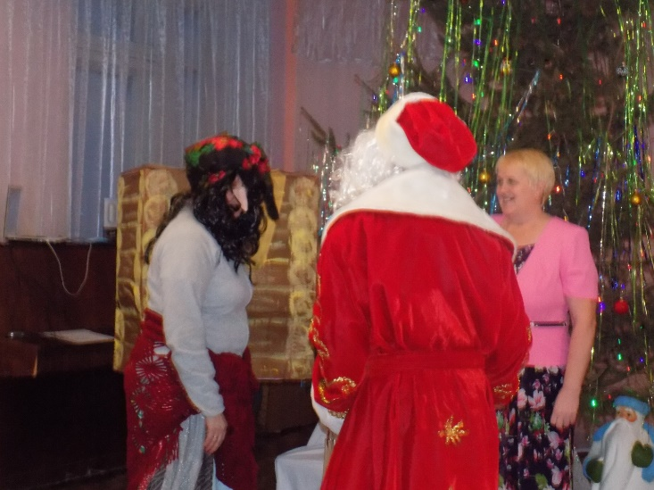
Дед мороз.
Ух, ты, батюшки, изба! Ой, на курьих – ножках!
Баба Яга.
Разреши мне, Дед Мороз, показать свое колдовское умение.
Раз, два, три, четыре, пять!
Начинаю колдовать!
Буги-вуги, буги-вуги, не шумите, злые вьюги!
Ты, Избушка, повернись! И подарки, появитесь!
Избушка поворачивается, говорит: «Ко – ко – ко! Ко – ко – ко!
Ко – ко – ко!».
Появляется золотое яичко, в нем подарок, затем второе и третье.
Баба Яга подает подарок Деду Морозу.
Раздача подарков, помогают все персонажи.
Дети благодарят Деда Мороза.
Дед Мороз.
Пусть ёлка нарядно огнями сверкает.
Пусть песни и смех ваш звучит, не смолкает.
Приглашает всех гостей в хоровод
ПЕСНЯ «До свиданья, добрый дедушка Мороз»

